LAPORAN PRAKTIKUM MANIPULASI CITRA DIGITAL: IMPLEMENTASI OPERASI POINTWISE LINEAR DAN NON-LINEAR MENGGUNAKAN OPENCV


Oleh:
Edwin Fadhilah Putra TI 5 452024611002
Dosen Pengampu:
Assoc. Prof. Dr. Ir. Oddy Virgantara Putra, S.Kom., M.T., IPP.

UNIVERSITAS DARUSSALAM GONTOR KAMPUS SIMAN
1447/2026

Abstrak
Praktikum ini bertujuan untuk mempelajari konsep dasar manipulasi citra digital menggunakan Python, OpenCV, NumPy, dan Matplotlib. Eksperimen yang dilakukan meliputi pembacaan citra, konversi ruang warna BGR ke RGB, resizing, image blending, image negative, analisis histogram, transformasi logaritmik, serta transformasi gamma. Setiap metode diuji secara pointwise pada citra digital dan dianalisis pengaruhnya terhadap perubahan intensitas piksel maupun kualitas visual gambar. Hasil eksperimen menunjukkan bahwa transformasi logaritmik efektif meningkatkan detail pada area gelap, sedangkan transformasi gamma mampu mengatur tingkat kecerahan secara non-linear sesuai kebutuhan. Selain itu, image negative dan image blending memberikan pemahaman mengenai operasi dasar manipulasi citra yang banyak digunakan dalam berbagai aplikasi pengolahan gambar modern.

1. Pendahuluan
Manipulasi citra digital merupakan salah satu bidang penting dalam pengolahan citra yang bertujuan memodifikasi informasi visual suatu gambar agar lebih mudah dianalisis atau memiliki kualitas yang lebih baik. Dalam berbagai aplikasi seperti medis, keamanan, fotografi, dan kecerdasan buatan, manipulasi citra digunakan untuk meningkatkan detail objek, mengurangi gangguan visual, serta menyesuaikan karakteristik gambar sesuai kebutuhan pengguna. Pada praktikum ini dilakukan beberapa eksperimen dasar pointwise processing yang sering digunakan dalam pengolahan citra, yaitu konversi warna, penyesuaian dimensi (resize), image blending, image negative, transformasi logaritmik, dan transformasi gamma. Sesuai dengan ketentuan instruksi tugas, dua citra berbeda digunakan sebagai objek pengujian: Citra 1 :
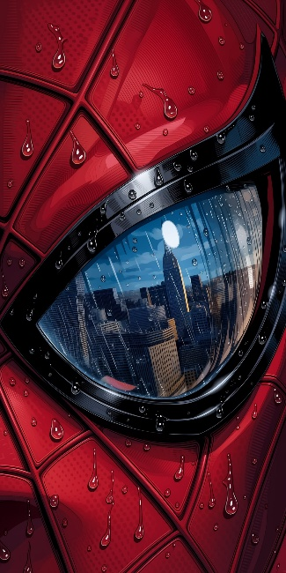
dan Citra 2 :


2. Persiapan Data dan Lingkungan (Preprocessing)
Praktikum menggunakan bahasa pemrograman Python dengan pustaka OpenCV (cv2), NumPy, dan Matplotlib. Karakteristik penyiapan data diimplementasikan secara terstruktur untuk menjamin proses pengolahan berjalan stabil.

2.1 Normalisasi dan Resizing Citra
Dimensi awal dari Citra 1 dan Citra 2 diselaraskan menggunakan rasio ideal yang disarankan oleh panduan tugas, yaitu diubah ukurannya (resizing) menjadi target dimensi seragam $600 \times 400$ piksel. Langkah penyelarasan dimensi spasial ini bersifat wajib sebelum dilakukannya operasi aritmatika kombinasi antar-dua citra (seperti image blending) agar dimensi matriks keduanya bernilai kompatibel saat dijumlahkan secara element-wise.

3. Implementasi Konversi Warna dan Image Blending

3.1 Representasi Ruang Warna (BGR vs RGB)
Pustaka OpenCV secara bawaan (default) membaca dan menyimpan citra dalam urutan kanal warna BGR (Blue-Green-Red). Namun, pustaka visualisasi Matplotlib membaca urutan kanal warna dalam format RGB (Red-Green-Blue). Oleh karena itu, jika citra langsung ditampilkan tanpa konversi, warna akan tertukar secara abnormal. Konversi warna wajib dilakukan menggunakan fungsi formal matematika:
Python
img_rgb = cv.cvtColor(img, cv.COLOR_BGR2RGB)
Proses ini membalikkan indeks array matriks warna dari urutan (B=0, G=1, R=2) menjadi urutan standar (R=0, G=1, B=2) sehingga visualisasi warna objek asli kembali natural.

3.2 Eksperimen Variasi Bobot Image Blending
Image blending mengombinasikan dua citra berdasarkan operasi linear penjumlahan berbobot menggunakan fungsi cv.addWeighted dengan formula dasar:
$$s = \alpha \cdot f(x,y) + \beta \cdot g(x,y) + \gamma$$
Pengujian dilakukan dengan menguji 3 variasi kombinasi bobot ($\alpha$ mewakili Citra 1 dan $\beta$ mewakili Citra 2):
- Kombinasi 1 ($\alpha=0.2, \beta=0.8$): Menghasilkan citra transparan dengan visualisasi yang didominasi oleh Citra 2 (Sendok).
- Kombinasi 2 ($\alpha=0.5, \beta=0.5$): Menghasilkan tingkat transparansi seimbang (double exposure) antara karakter Spider-Man dan tekstur latar belakang sendok.
- Kombinasi 3 ($\alpha=0.8, \beta=0.2$): Menghasilkan kombinasi visual yang didominasi oleh Citra 1 (Spider-Man).

4. Implementasi Image Negative dan Analisis Histogram
Operasi image negative diperoleh menggunakan transformasi linear pembalikan nilai intensitas piksel dengan rumus formal:
$$s = 255 - r$$
Di mana $r$ merupakan nilai intensitas piksel masukan. Efek visual dari operasi ini membalikkan tingkat keabuan secara simetris; piksel terang berintensitas tinggi (mendekati 255) berbalik menjadi gelap (mendekati 0), dan piksel gelap berintensitas rendah berbalik menjadi sangat terang.
Analisis sebaran statistik piksel dipantau menggunakan grafik histogram. Pascaoperasi image negative, grafik histogram per kanal warna (R, G, B) mengalami pencerminan secara horizontal (flipping) secara sempurna. Pola distribusi piksel yang tadinya menumpuk di sisi kiri (area gelap) berpindah secara simetris ke sisi kanan (area terang).

5. Implementasi Transformasi Logaritmik
Transformasi logaritmik merupakan operasi pointwise non-linear yang diterapkan menggunakan persamaan dasar:
$$s = c \cdot \log_{10}(1 + r)$$
Dengan $r$ sebagai intensitas piksel masukan dan $c$ sebagai konstanta skala normalisasi yang didapatkan dari rumus:
$$c = \frac{255}{\log_{10}(1 + r_{max})}$$
Berdasarkan berkas log riil eksperiementasi, diperoleh nilai $r_{max} = 255$ dan konstanta skala $c = 105.8865$. Karakteristik fungsi logaritma yang memiliki kurva tajam di awal sangat efektif untuk memperluas (stretch) rentang nilai piksel rendah sehingga detail objek pada area gelap atau remang-remang meningkat drastis. Sebaliknya, area berintensitas tinggi dikompresi agar tidak mengalami overexposure.

6. Implementasi Transformasi Gamma (Koreksi Gamma)
Transformasi gamma (koreksi pencahayaan non-linear) memetakan intensitas piksel berdasarkan fungsi pangkat dengan formula matematika formal:
$$s = c \cdot r^{\gamma}$$
Dengan nilai konstanta $c=1$ dan nilai piksel masukan $r$ yang diwajibkan melalui tahap normalisasi terlebih dahulu ke dalam rentang $[0.0, 1.0]$. Eksperimen ini mengevaluasi 4 variasi nilai eksponen $\gamma$:
- $\gamma = 0.5$ (Kurang dari 1): Kurva melengkung ke atas, menarik sebaran histogram secara non-linear ke arah kanan (area terang). Citra menjadi lebih terang secara natural tanpa merusak informasi pada area putih.
- $\gamma = 1.0$ (Identitas): Kurva linear, menghasilkan citra dan distribusi histogram yang identik dengan citra asli.
- $\gamma = 2.0$ dan $\gamma = 2.5$ (Lebih dari 1): Kurva melandai di awal, menekan intensitas piksel rendah dan menengah ke arah bawah. Grafik histogram bergeser menumpuk ke arah kiri (area gelap) dan citra secara visual menjadi lebih gelap.

7. Hasil dan Analisis Eksperimen

7.1 Tabel Perbandingan Karakteristik Teknik Manipulasi Citra
Sesuai dengan matriks perbandingan karakteristik teknik, berikut adalah rangkuman dari keempat metode yang telah dieksperimenkan:
1. Gambar Pertama (Hasil BGR vs RGB)
- 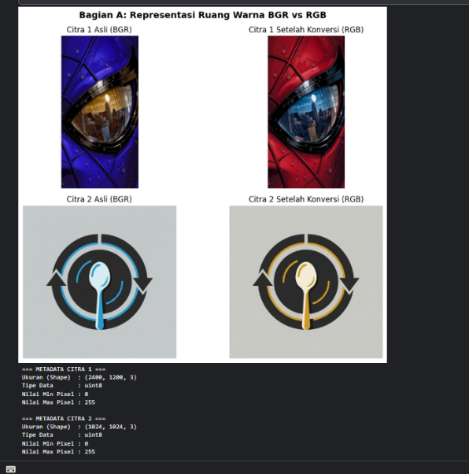
- Gambar 7.1 Perbandingan ruang warna BGR dan RGB.
2. Gambar Kedua (Hasil Ukuran/Resize)
- 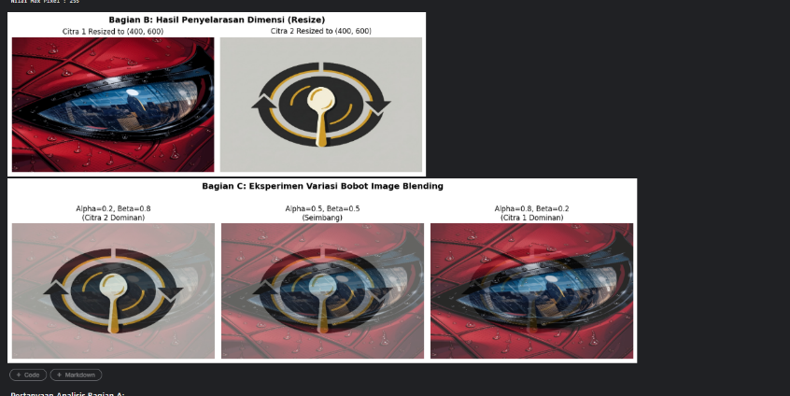
- Gambar 7.2 Hasil penyelarasan ukuran citra menjadi 600x400 piksel.

3. Gambar Ketiga (Hasil Blending/Penggabungan)
- 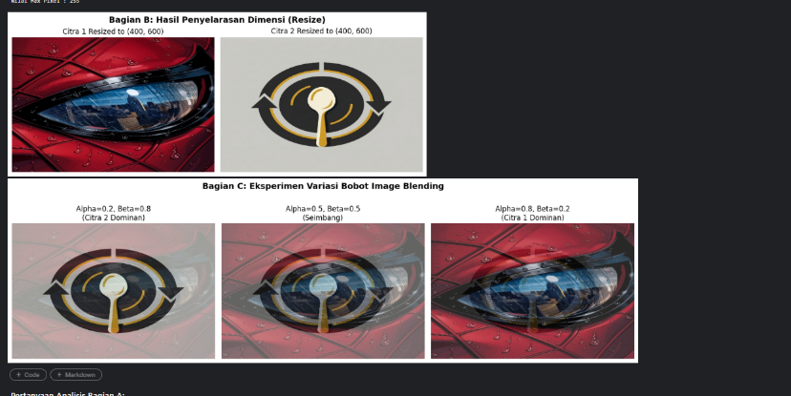
- Gambar 7.3 Hasil perpaduan gambar (image blending).
4. Gambar Keempat (Hasil Citra Negatif & Histogram)
- 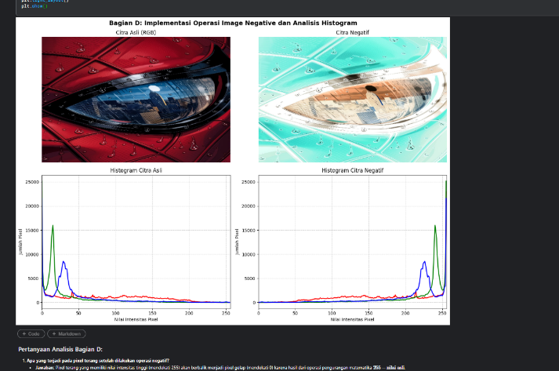
- Gambar 7.4 Hasil operasi image
5. Gambar Kelima (Hasil Logaritmik & Histogram)
- 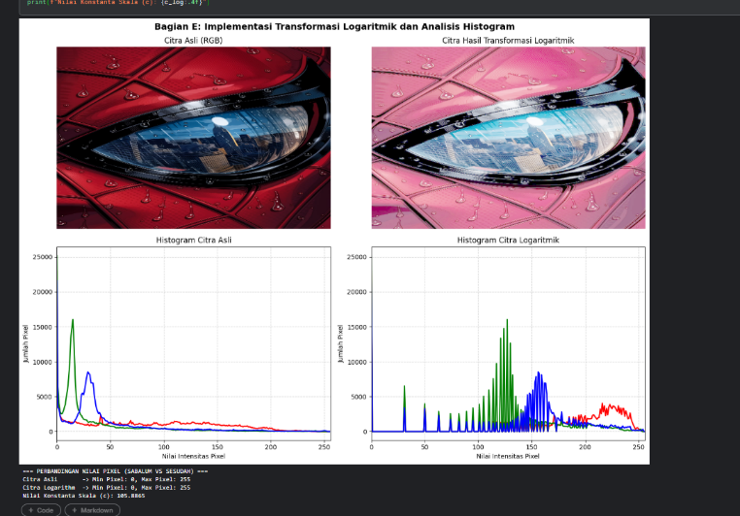
- Gambar 7.5 Hasil transformasi logaritmik dan grafik histogramnya.

6. Gambar Keenam (Hasil 4 Variasi Gamma)
- 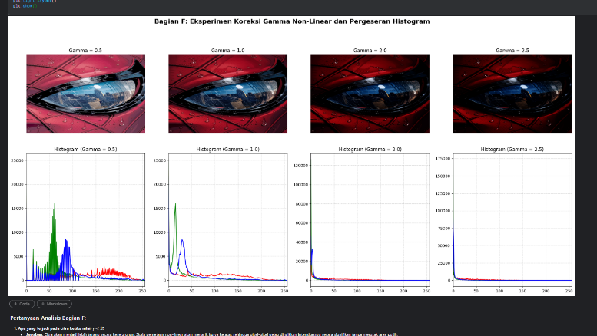
- Di bawah gambar, ketik tulisan ini: Gambar 7.6 Hasil eksperimen 4 nilai koreksi gamma.

8. Analisis HOTS & Studi Kasus

8.1 Analisis Pengambilan Keputusan (HOTS)
- Kondisi Berawan & Minim Cahaya (Underexposed): Direkomendasikan menggunakan Transformasi Gamma ($\gamma = 0.5$). Alasan memilih teknik ini dibanding logaritmik adalah sifat kurva gamma $\gamma < 1$ mampu meningkatkan kecerahan area gelap secara gradual dan natural tanpa merusak kontras nilai menengah (midtones), sehingga detail awan tidak menjadi putih pudar (washed out).
- Detail pada Area Sangat Terang (Overexposed): Direkomendasikan menggunakan Transformasi Gamma ($\gamma = 2.0$ atau $2.5$). Nilai eksponen $\gamma > 1$ akan menekan nilai piksel tinggi ke bawah secara non-linear, secara efektif meredam kilau cahaya ekstrem (glare) dan memunculkan kembali detail tekstur yang tertutup warna putih silau.
- Kelemahan Utama Transformasi Logaritmik: Karakteristik fungsi logaritma mengompresi piksel tinggi secara ekstrem. Jika diterapkan pada citra yang sudah terang, risikonya adalah kehilangan kontras secara drastis (washed out), gradasi warna menjadi pudar, dan gambar terlihat berkabut putih.
- Pemberian Watermark Semi-Transparan: Menggunakan Image Blending (cv.addWeighted) dengan pembagian bobot asimetris, yaitu $\alpha = 0.9$ (citra utama dominan) dan $\beta = 0.1$ (citra logo kecil). Hal ini memastikan hak cipta terlihat samar tanpa mengganggu estetika informasi citra utama.
- Kaitan Histogram dengan Kualitas Visual: Histogram melambangkan sidik jari pencahayaan. Penumpukan histogram di sisi kiri mengindikasikan citra gelap (underexposed), sedangkan penumpukan di sisi kanan mengindikasikan citra terlalu silau (overexposed). Operasi manipulasi citra yang ideal bertujuan menyebarkan grafik histogram secara merata ke seluruh rentang (0-255) demi mencapai derajat kontras optimal.

8.2 Analisis Kasus Riil
- Kasus 1: Perbaikan Citra Satelit Malam Hari (Low-Light)
  - Solusi Teknis: Transformasi Logaritmik atau Transformasi Gamma ($\gamma = 0.4$).
  - Argumentasi: Citra satelit malam hari memiliki rentang dinamis ekstrem (dominan hitam pekat dengan titik lampu kota yang sangat terang). Karakteristik kurva logaritma atau gamma rendah sangat efektif memperluas rentang piksel gelap secara agresif agar pola geografis daratan terlihat jelas, sembari meredam intensitas lampu kota agar tidak pecah.
- Kasus 3: Inspeksi Cacat Keretakan Logam Industri
  - Solusi Teknis: Image Negative ($255 - I$).
  - Argumentasi: Retakan mikro pada komponen logam umumnya tersembunyi di dalam celah bayangan gelap berintensitas rendah. Melalui operasi linear image negative, celah retakan gelap tersebut akan dibalik secara kontras menjadi garis putih terang di atas latar belakang permukaan logam yang berubah keabu-abuan, mempermudah identifikasi cacat produksi secara presisi.

9. Kesimpulan dan Refleksi Pribadi

9.1 Kesimpulan
Praktikum ini berhasil mengimplementasikan berbagai teknik dasar manipulasi citra digital menggunakan OpenCV. Setiap metode menghasilkan perubahan visual yang berbeda sesuai karakteristik matematisnya. Secara umum, transformasi non-linear (logaritmik dan gamma) memberikan kontrol dan peningkatan kualitas visual yang lebih fleksibel dan signifikan dalam memanipulasi rentang dinamis citra dibandingkan operasi linear sederhana.

9.2 Refleksi Pribadi
- Konsep Paling Menarik: Konsep transformasi non-linear (Logaritmik dan Gamma). Sangat mengagumkan melihat bagaimana pendekatan fungsi matematika sederhana mampu memanipulasi pencahayaan sebuah foto secara cerdas tanpa merusak komponen warna aslinya.
- Kendala Terbesar: Memahami korelasi pergeseran kurva histogram dengan representasi visualnya, serta menangani error pembacaan path directory file gambar di lingkungan notebook Kaggle. Kendala ini diselesaikan dengan mempelajari penanganan modul os Python dan membaca dokumentasi fungsi OpenCV secara mendalam.
- Pentingnya Histogram: Histogram bukan sekadar grafik statistik, melainkan "sidik jari" eksposur sebuah gambar. Kualitas pencahayaan dan kontras sebuah gambar dapat diidentifikasi secara akurat hanya dengan membaca pola sebaran kurvanya.
- Aplikasi di Masa Depan: Kompetensi manipulasi tingkat piksel ini merupakan fondasi krusial yang sangat berguna jika saya mendalami bidang Computer Vision, Medical Image Processing, atau tahap penyiapan data (pre-processing) citra sebelum diinput ke dalam arsitektur Deep Learning.

Referensi
[1] Gonzalez, R. C., & Woods, R. E. Digital Image Processing.
[2] Dokumentasi Resmi OpenCV-Python.
[3] Dokumentasi Pustaka NumPy dan Matplotlib.

